Haal het echte beursgevoel ‘in huis’: met Häfele On the Move

Het afgelopen jaar liep alles heel anders dan voorzien. Maar Häfele heeft zeker niet stilgezeten. Sterker nog, dé specialist voor de interieurbouwbranche heeft een uniek en vernieuwend beursconcept ontwikkeld.
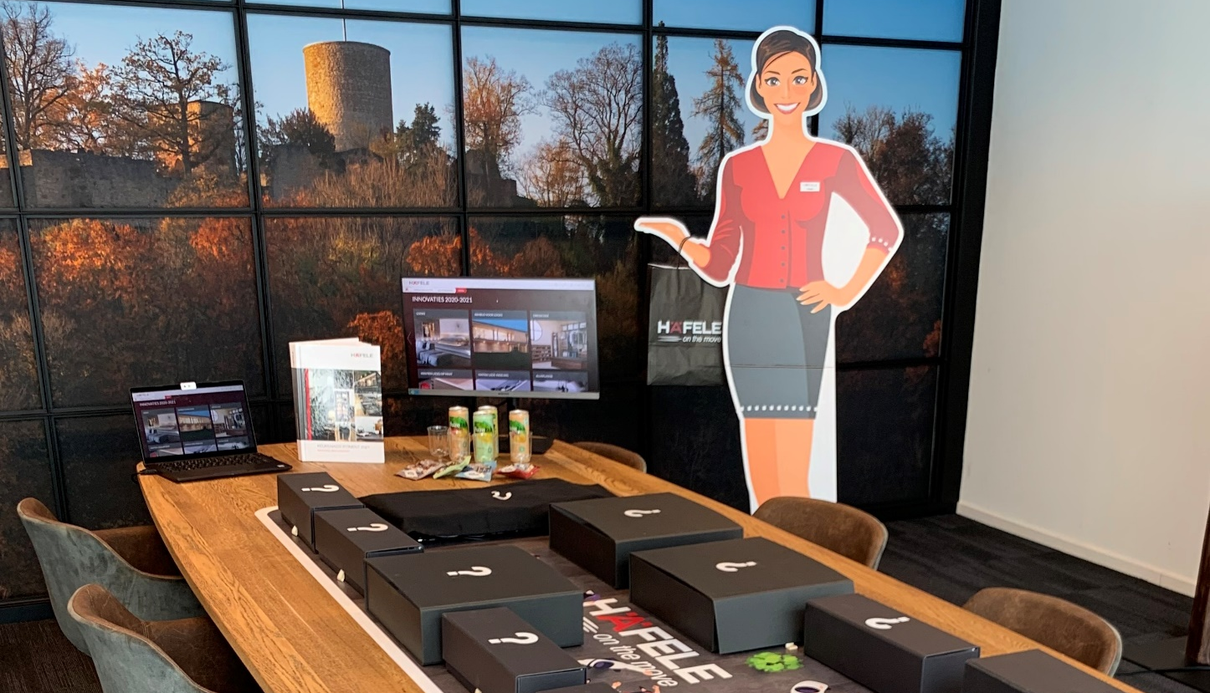

Voorlopig moet iedereen natuurlijk nog voorzichtig zijn in verband met corona. Maar Häfele kan niet wachten om professionals persoonlijk op de hoogte te brengen van alle nieuwe producten en ontwikkelingen in de markt en bedacht : Häfele on the Move.

Het idee is simpel: omdat interieurbouwers niet naar de beurs kunnen komen, komt Häfele met een miniversie van de beurs bij de professionals! Het bedrijf pakt de beursstand in en ‘bouwt’ deze corona-proof op elke gewenste locatie in Nederland weer op. De adviseur geeft vervolgens een verrassende en onderhoudende presentatie, waarin de nieuwste innovaties worden uitgelicht. Natuurlijk houdt het Häfele-team hierbij rekening met de geldende corona-richtlijnen.

Haal het echte beursgevoel ‘in huis’
Er is heel wat nieuws te showen. En het bijzondere is: dankzij Häfele on the Move kunnen professionals alles voelen en bekijken én direct al hun vragen stellen. Net zoals op een ‘normale’ beurs. Zonder dat de klant ook maar een minuut hoeft te reizen, bezorgt Häfele iedereen het echte beursgevoel onder het genot van een hapje en drankje!

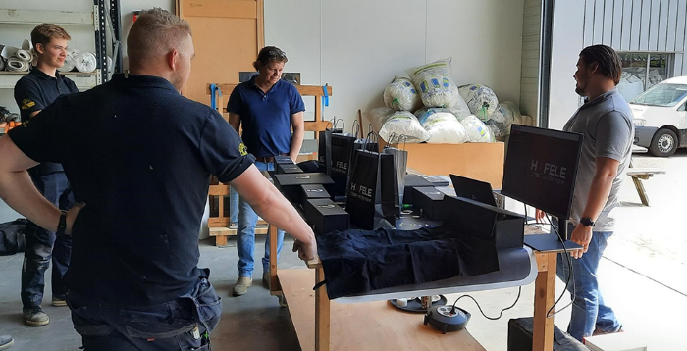
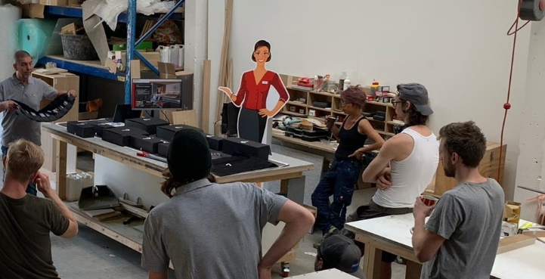
Enkele enthousiaste reacties van bezochte klanten:

"Persoonlijk, interactief en inhoudelijk op maat"
"Effectief, geen reistijd, persoonlijke benadering"
"De gelegenheid om vragen te stellen waar je normaal de telefoon niet eens voor pakt. Het inzicht in en de uitleg over nieuwe producten waar je normaal niet bij uitgekomen zou zijn."

De komende maanden is Häfele on the Move overal in Nederland te vinden. Lijkt het je leuk om de minibeurs ook bij jou op locatie op te laten bouwen? Maak dan snel een afspraak. Dan zorgt het Häfele-team ervoor, dat je team en jij in een ontspannen en interactieve sfeer weer helemaal op de hoogte worden gebracht van de laatste ontwikkelingen.

Meld je nu aan!
Haal ook een beurs-op-maat in huis! Meld je aan voor Häfele on the Move via: https://bit.ly/aanmelden-HotM

Meer informatie over Häfele on the Move: https://bit.ly/Häfele-on-the-Move

Noot voor de redactie:
Voor meer informatie kunt u contact opnemen met:
Marieke de Jong, Marketing & Communications Manager
Email: Marieke.deJong@hafele.nl, tel: 055-538 4613, mobiel: 06 82 81 45 14

Afbeeldingen in wetransfer bijlage: rechtenvrij en te gebruiken o.v.v. ‘afbeelding Häfele’.

Over Häfele
Häfele Nederland BV is een 100% dochteronderneming van de Häfele-Group, een internationale onderneming op het gebied van meubel- en bouwbeslag, ledverlichting en elektronische sluitsystemen. Häfele Nederland BV richt zich op de Nederlandse markt en is gevestigd in Apeldoorn.

